Microservicio de Inventario
Actividad de Microservicios — Documentacion tecnica

Enlaces del proyecto
Repositorio (GitHub): https://github.com/Kevinso4/microservicio-inventario
Aplicacion en linea (frontend, Render): https://microservicio-inventario-frontend.onrender.com
API REST en linea (backend, Render): https://microservicio-inventario-backend.onrender.com
Nota: el backend esta en el plan gratuito de Render. Si nadie lo ha usado en un rato, la primera peticion puede tardar 30-50 segundos en responder (cold start). Es un comportamiento normal del plan gratuito, no un error del servicio.

Descripcion del servicio
Microservicio independiente responsable de controlar las existencias fisicas de cada producto (cantidad disponible, cantidad reservada y umbral minimo de stock), separado del catalogo de productos. Expone una API REST propia y persiste sus datos en su propia base de datos PostgreSQL (Supabase).
- Responsabilidad unica: gestiona solo el inventario/stock de productos, no el catalogo (nombre, precio, categoria) ni los pedidos.
- Independencia de despliegue: aplicacion backend (Node.js/Express) ejecutable por si sola, sin depender de otros microservicios.
- Persistencia propia: base de datos PostgreSQL propia (Supabase), con una unica tabla inventario.
- Comunicacion desacoplada: expone su funcionalidad exclusivamente via API REST (HTTP/JSON).

Diagrama de arquitectura
El diagrama muestra las tres capas internas del servicio (API/controladores, logica de negocio, acceso a datos), la base de datos propia (PostgreSQL/Supabase), los endpoints expuestos, y su punto de integracion con otros servicios del sistema.
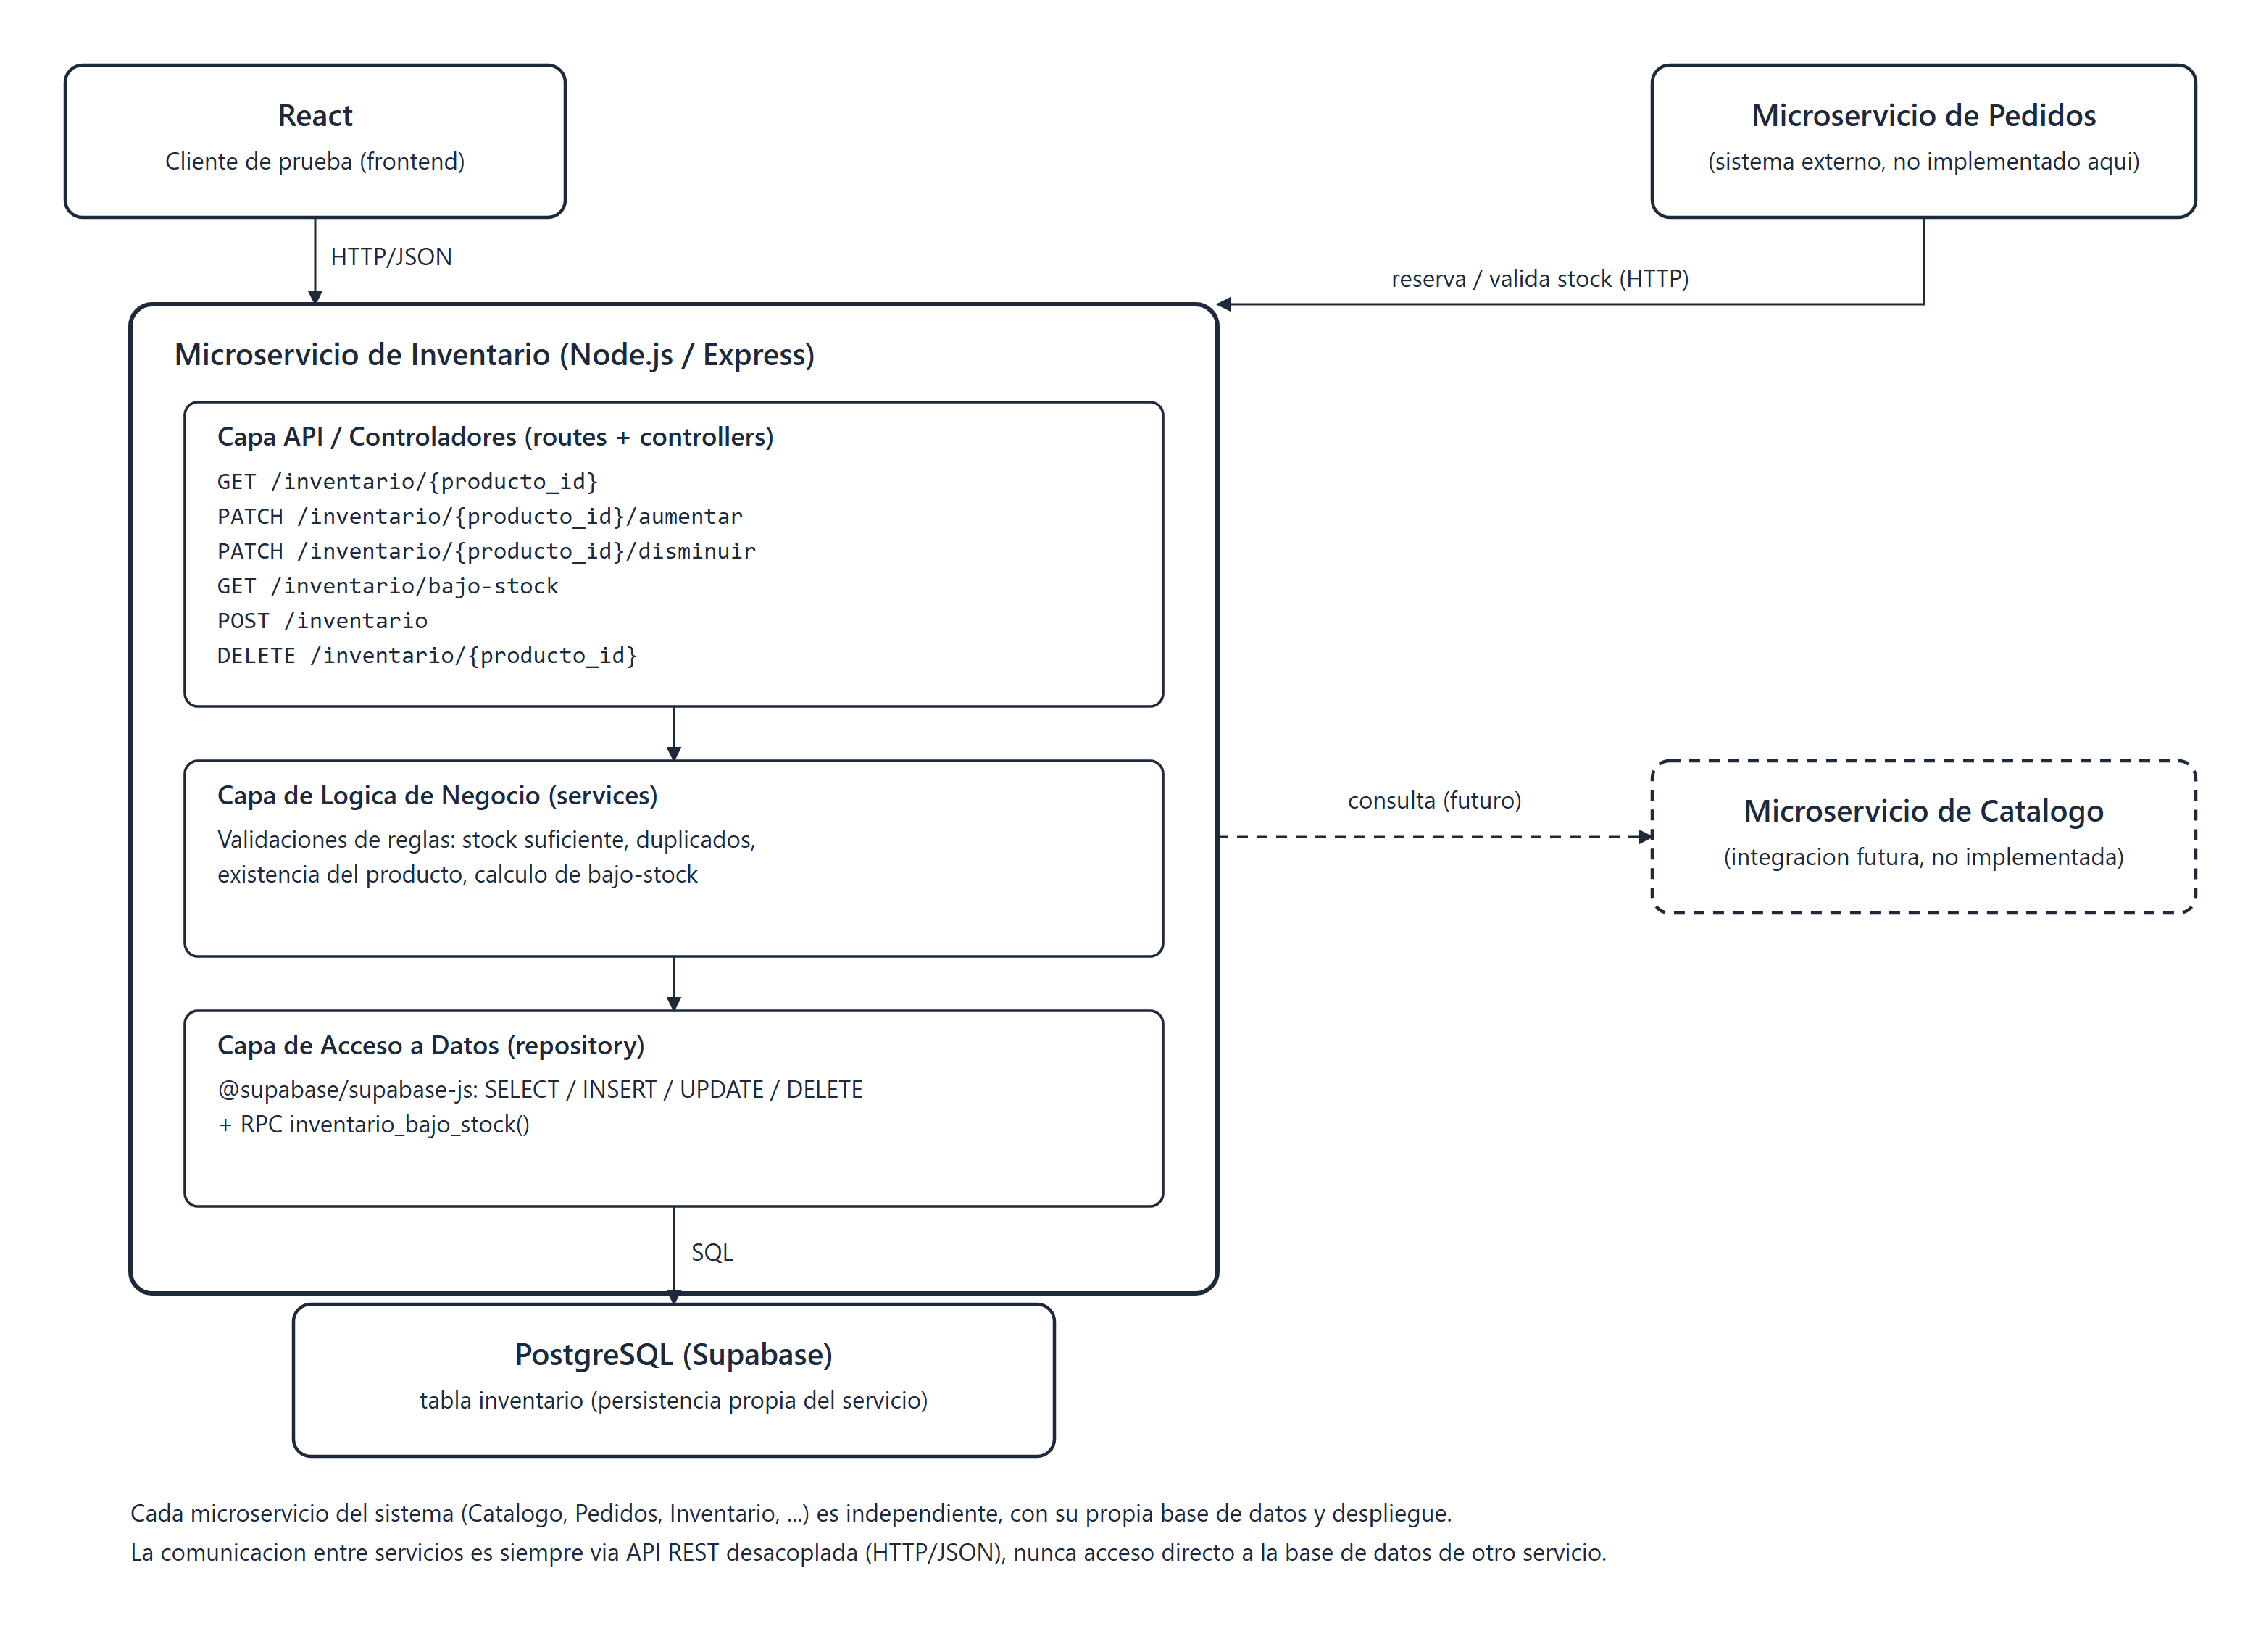

Tecnologias utilizadas
Componente | Tecnologia
Backend / API REST | Node.js + Express
Base de datos | PostgreSQL (Supabase)
Acceso a datos | @supabase/supabase-js
Frontend de prueba | React + Vite
Despliegue | Render (Web Service + Static Site)

Endpoints principales
Metodo y ruta | Descripcion | Codigos de respuesta
GET /inventario/{producto_id} | Consulta el inventario de un producto | 200, 404
PATCH /inventario/{producto_id}/aumentar | Incrementa la cantidad disponible | 200, 400, 404
PATCH /inventario/{producto_id}/disminuir | Reduce la cantidad disponible (valida stock suficiente) | 200, 400, 404, 409
GET /inventario/bajo-stock | Lista productos en o por debajo del umbral minimo | 200
POST /inventario | Crea un nuevo registro de inventario | 201, 400, 409
DELETE /inventario/{producto_id} | Elimina el registro de inventario de un producto | 204, 404

